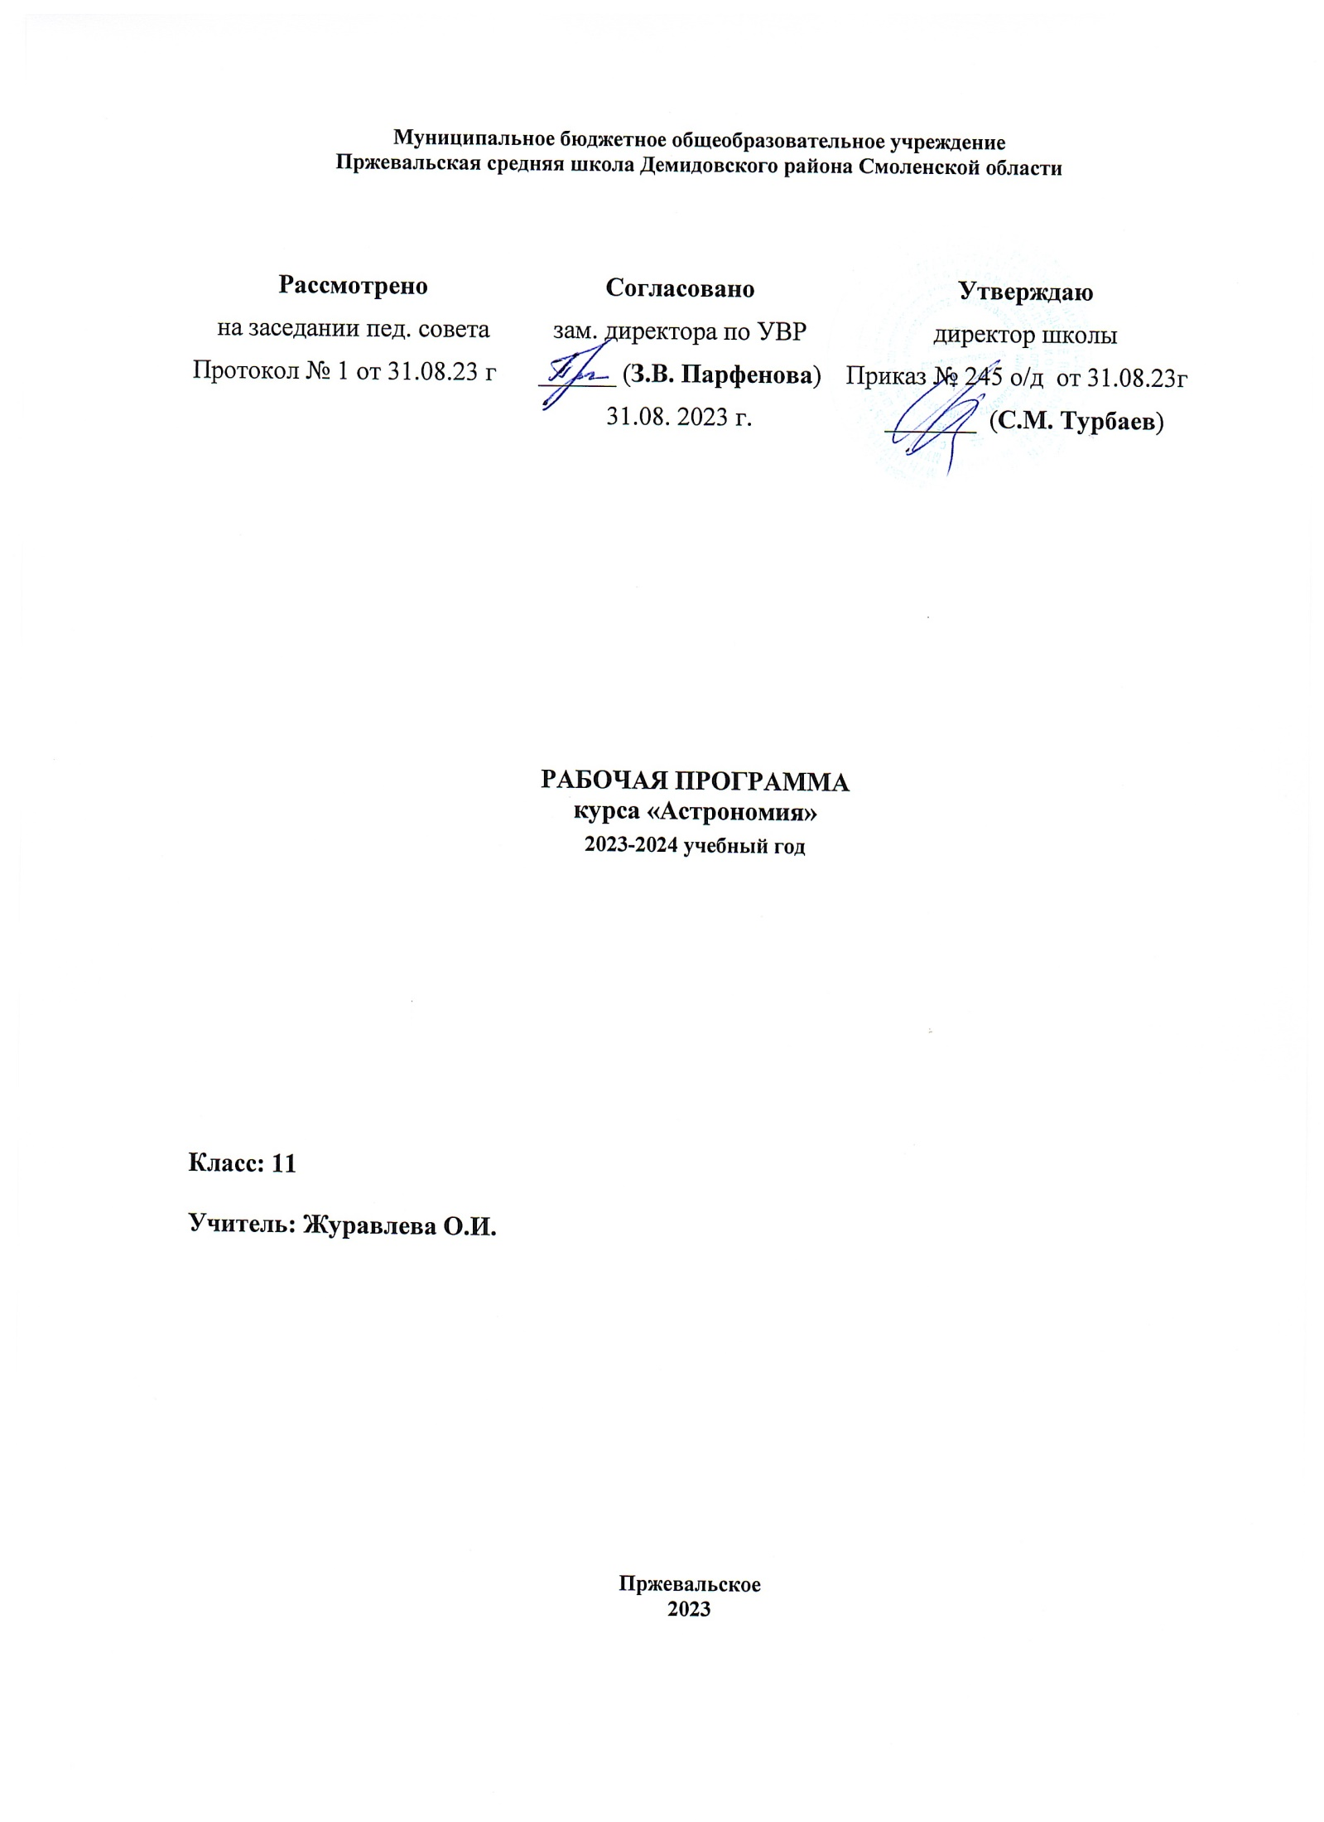

**Пояснительная записка**

Рабочая программа по астрономии для 11 класса средней школы разработана в соответствии:

* [Федерального закона от 29.12.2012 № 273-ФЗ](https://vip.1zavuch.ru/" \l "/document/99/902389617/) «Об образовании в Российской Федерации»;
* [приказа Минпросвещения от 28.08.2020 № 442](https://vip.1zavuch.ru/" \l "/document/99/565911135/) «Об утверждении Порядка организации и осуществления образовательной деятельности по основным общеобразовательным программам – образовательным программам начального общего, основного общего и среднего общего образования» (распространяется на правоотношения до 1 сентября 2021 года);
* [приказа Минпросвещения от 22.03.2021 № 115](https://vip.1zavuch.ru/" \l "/document/99/603340708/) «Об утверждении Порядка организации и осуществления образовательной деятельности по основным общеобразовательным программам – образовательным программам начального общего, основного общего и среднего общего образования» (распространяется на правоотношения с 1 сентября 2021 года);
* [СП 2.4.3648-20](https://vip.1zavuch.ru/" \l "/document/99/566085656/ZAP23UG3D9/) «Санитарно-эпидемиологические требования к организациям воспитания и обучения, отдыха и оздоровления детей и молодежи», утвержденных [постановлением главного санитарного врача от 28.09.2020 № 28](https://vip.1zavuch.ru/" \l "/document/99/566085656/);
* [СанПиН 1.2.3685-21](https://vip.1zavuch.ru/" \l "/document/99/573500115/XA00LVA2M9/) «Гигиенические нормативы и требования к обеспечению безопасности и (или) безвредности для человека факторов среды обитания», утвержденных [постановлением главного санитарного врача от 28.01.2021 № 2](https://vip.1zavuch.ru/" \l "/document/99/573500115/);
* концепции развития математического образования, утвержденной [распоряжением Правительства от 24.12.2013 № 2506-р](https://vip.1zavuch.ru/" \l "/document/99/499067348/);
* Рабочей программы воспитания МБОУ Пржевальская СШ на 2022/23 учебный год

Астрономия в российской школе всегда рассматривалась как курс, который, завершая физико-математическое образование выпускников средней школы, знакомит их с современными представлениями о строении и эволюции Вселенной и способствует формированию научного мировоззрения. В настоящее время важнейшими задачами астрономии являются формирование представлений о единстве физических законов, действующих на Земле и в безграничной Вселенной, о непрерывно происходящей эволюции нашей планеты, всех космических тел и их систем, а также самой Вселенной.

УМК: Воронцов- Вельяминов Б.А. Астрономия базовый уровень 11 класс,2018 г.

***Цели и задачи изучения астрономии***

При изучении основ современной астрономической науки перед учащимися ставятся следующие цели:

понять сущность повседневно наблюдаемых и редких астрономических явлений;

познакомиться с научными методами и историей изучения Вселенной;

получить представление о действии во Вселенной физических законов, открытых в земных условиях, и единстве мегамира и микромира;

осознать свое место в Солнечной системе и Галактике;

ощутить связь своего существования со всей историей эволюции Метагалактики;

выработать сознательное отношение к активно внедряемой в нашу жизнь астрологии и другим оккультным (эзотерическим) наукам.

Главная задача курса — дать учащимся целостное представление о строении и эволюции Вселенной, раскрыть перед ними астрономическую картину мира XX в. Отсюда следует, что основной упор при изучении астрономии должен быть сделан на вопросы астрофизики, внегалактической астрономии, космогонии и космологии.

Место учебного предмета в учебном плане.

Изучение курса рассчитано на 34 часа. При планировании 2 часов в неделю курс может быть пройден в течение первого полугодия в 11 классе.

Важную роль в освоении курса играют проводимые во внеурочное время собственные наблюдения учащихся. Специфика планирования этих наблюдений определяется двумя обстоятельствами. Во-первых, они (за исключением наблюдений Солнца) должны проводиться в вечернее или ночное время. Во-вторых, объекты,

природа которых изучается на том или ином уроке, могут быть в это время недоступны для наблюдений. При планировании наблюдений этих объектов, в особенности, планет, необходимо учитывать условия их видимости.

***Планируемые результаты изучения учебного предмета.***

***Личностные результаты***

##### Патриотическое воспитание*:*

—проявление интереса к истории и современному состоянию российской физической науки;

—ценностное отношение к достижениям российских учёных-физиков

##### Гражданское и духовно-нравственное воспитание*:*

—готовность к активному участию в обсуждении общественно- значимых и этических проблем, связанных с практическим применением достижений физики;

—осознание важности морально-этических принципов в деятельности учёного

##### Эстетическое воспитание*:*

—восприятие эстетических качеств физической науки: её гармоничного построения, строгости, точности, лаконичности.

***Ценности научного познания*:**

—осознание ценности физической науки как мощного инструмента познания мира, основы развития технологий, важнейшей составляющей культуры;

—развитие научной любознательности, интереса к исследовательской деятельности

##### Формирование культуры здоровья и эмоционального благополучия*:*

—осознание ценности безопасного образа жизни в современном технологическом мире, важности правил безопасного поведения на транспорте, на дорогах, с электрическим и тепловым оборудованием в домашних условиях;

—сформированность навыка рефлексии, признание своего права на ошибку и такого же права у другого человека

***Трудовое воспитание*:**

—активное участие в решении практических задач (в рамках семьи, школы, города, края) технологической и социальной направленности, требующих в том числе и физических знаний;

—интерес к практическому изучению профессий, связанных с физикой

##### Экологическое воспитание*:*

—ориентация на применение физических знаний для решения задач в области окружающей среды, планирования поступков и оценки их возможных последствий для окружающей среды;

—осознание глобального характера экологических проблем и путей их решения

##### Адаптация обучающегося к изменяющимся условиям социальной и природной среды*:*

—потребность во взаимодействии при выполнении исследований и проектов физической направленности, открытость опыту и знаниям других;

—повышение уровня своей компетентности через практическую деятельность;

—потребность в формировании новых знаний, в том числе формулировать идеи, понятия, гипотезы о физических объектах и явлениях;

—осознание дефицитов собственных знаний и компетентностей в области физики;

—планирование своего развития в приобретении новых физических знаний;

—стремление анализировать и выявлять взаимосвязи природы, общества и экономики, в том числе с использованием физических знаний;

—оценка своих действий с учётом влияния на окружающую среду, возможных глобальных последствий

Метапредметные результаты освоения программы предполагают:

находить проблему исследования, ставить вопросы, выдвигать гипотезу, предлагать альтернативные способы решения проблемы и выбирать из них наиболее эффективный, классифицировать объекты исследования, структурировать изучаемый материал, аргументировать свою позицию, формулировать выводы и заключения;

анализировать наблюдаемые явления и объяснять причины их возникновения;

на практике пользоваться основными логическими приемами, методами наблюдения, моделирования, мысленного эксперимента, прогнозирования;

выполнять познавательные и практические задания, в том числе проектные;

извлекать информацию из различных источников (включая средства массовой информации и интернет-ресурсы) и критически ее оценивать;

готовить сообщения и презентации с использованием материалов, полученных из Интернета и других источников.

Предметные результаты изучения астрономии в средней (полной) школе представлены в содержании курса по темам

Обеспечить достижение планируемых результатов освоения основной образовательной программы, создать основу для самостоятельного успешного усвоения обучающимися новых знаний, умений, видов и способов деятельности должен системно-деятельностный подход. В соответствии с этим подходом именно активность обучающихся признается основой достижения развивающих целей образования — знания

не передаются в готовом виде, а добываются учащимися в процессе познавательной деятельности.

Одним из путей повышения мотивации и эффективности учебной деятельности в основной школе является включение учащихся в *учебно-исследовательскую и проектную деятельность,* которая имеет следующие особенности:

цели и задачи этих видов деятельности учащихся определяются как их личностными мотивами, так и социальными. Это означает, что такая деятельность должна быть направлена не только на повышение компетентности подростков в предметной области определенных учебных дисциплин, не только на развитие их способностей, но и на создание продукта, имеющего значимость для других;

учебно-исследовательская и проектная деятельность должна быть организована таким образом, чтобы учащиеся смогли реализовать свои потребности в общении со значимыми, референтными группами одноклассников, учителей т. д. Строя различного рода отношения в ходе целенаправленной, поисковой, творческой и продуктивной деятельности, подростки овладевают нормами взаимоотношений с разными людьми, умениями переходить от одного вида общения к другому, приобретают навыки индивидуальной самостоятельной работы и сотрудничества в коллективе;

организация учебно-исследовательских и проектных работ школьников обеспечивает сочетание различных видов познавательной деятельности. В этих видах деятельности могут быть востребованы практически любые способности подростков, реализованы личные пристрастия к тому или иному виду деятельности.

Основное содержание предмета: Введение 2ч

Роль астрономии в развитии цивилизации. Эволюция взглядов человека на Вселенную. Геоцентрическая и гелиоцентрическая системы. Особенности методов познания в астрономии. Практическое применение астрономических исследований.

История развития отечественной космонавтики. Первый искусственный спутник Земли, полет Ю.А. Гагарина. Достижения современной космонавтики.

**Календарно – тематическое планирование**

|  |  |  |  |  |  |  |
| --- | --- | --- | --- | --- | --- | --- |
| № урока | **Тема урока** | Кол-во часов | | **Дата** | | |
| План | | Факт |
| ***Астрономия, её значение и связь с другими науками – 2часа*** | | | | | | |
| 1 | Что изучает астрономия. | 1 | | 05.09 | |  |
| 2 | Наблюдения – основа астрономии | 1 | | 12.09 | |  |
| ***Практические основы астрономии – 5 часов*** | | | | | | |
| 3 | Звезды и созвездия. Небесные координаты. Звездные карты  ка  какарты | 1 | | 19.09 | |  |
| 4 | Видимое движение звезд на различных географических широтах | 1 | | 26.09 | |  |
| 5 | Годичное движение Солнца. Эклиптика | 1 | | 03.10 | |  |
| 6 | Движение и фазы Луны | 1 | | 10.10 | |  |
| 7 | Затмения Солнца и Луны. Время и календарь | 1 | | 17.10 | |  |
| ***Строение солнечной системы. Календарь – 7 часов*** | | | | | | |
| 8 | Развитие представлений о строении мира | 1 | | 24.10 | |  |
| 9 | Конфигурации планет | 1 | | 08.11 | |  |
| 10 | Синодический и сидерический периоды обращения планет | 1 | | 15.11 | |  |
| 11 | Законы движения планет Солнечной системы | 1 | | 22.11 | |  |
| 12 | Определение расстояний и размеров тел в Солнечной системе | 1 | | 29.11 | |  |
| 13 | Движение небесных тел под действием сил тяготения | 1 | | 05.12 | |  |
| 14 | Движение искусственных спутников и космических аппаратов в Солнечной системе | 1 | | 12.12 | |  |
| 15 | ***Промежуточная аттестация за 1 полугодие*** | ***1*** | | ***19.12*** | |  |
| ***Природа тел солнечной системы – 6 часов*** | | | | | | |
| 16 | Общие характеристики планет | 1 | 26.12 | |  | |
| 17 | Солнечная система как комплекс тел, имеющих общее  происхождение | 1 | 09.01 | |  | |
| 18 | Земля и Луна - двойная планета | 1 | 16.01 | |  | |
| 19 | Планеты земной группы | 1 | 23.01 | |  | |
| 20 | Далекие планеты | 1 | 30.01 | |  | |
| 21 | Малые тела Солнечной системы | 1 | 06.02 | |  | |
| ***Солнце и звезды – 5 часов*** | | | | | | |
| 22 | Энергия и температура солнца. Состав и строение | 1 | 13.02 | |  | |
| 23 | Атмосфера Солнца. Солнечная активность. | 1 | 20.02 | |  | |
| 24 | Расстояние до звезд. Характеристики излучения звезд. | 1 | 27.02 | |  | |
| 25 | Массы и размеры звезд | 1 | 05.03 | |  | |
| 26 | Переменные и нестационарные звезды | 1 | 12.03 | |  | |
| ***Строение и эволюция вселенной – 3ч*** | | | | | | |
| 27 | Наша Галактика | 1 | 19.03 | |  | |
| 28 | Другие звездные системы Галактики | 1 | 02.04 | |  | |
| 29 | Основы современной космологии | 1 | 09.04 | |  | |
| 30 | Жизнь и разум во вселенной | 1 | 16.04 | |  | |
| 31 | ***Промежуточная аттестация за курс 11 класса*** | 1 | 23.04 | |  | |
| 32-34 | Повторение изученного материала | 3 | 30.04  08.05  15.05 | |  | |
| 35 | Итоговый урок | 1 | 22.05 | |  | |